Отдел образования администрации Тальменского района Алтайского края
Муниципальное образовательное учреждение
Тальменская средняя общеобразовательная школа № 3

Номинация: Инновации в преподавании общеобразовательных предметов.
Использование информационно-коммуникативных технологий и
компетентностного подхода в преподавании английского языка

Автор: Таратынова Марина Николаевна,
учитель английского языка
МОУ Тальменская средняя
общеобразовательная школа №3,
ул. 30 лет ВЛКСМ, 17,
р.п. Тальменка

Тальменка-2009

Содержание
1. Теоретическая интерпретация. 3
2. Технология опыта. 4
3. Результативность, условия и возможности применения данного опыта. 11

Приложения

- Разработка урока английского языка в 11 классе по теме «Система социального обеспечения», с использованием мультимедийной презентации. 11
- Сценарий вечера « Бессмертный поэт природы» со слайд-презентацией. 32
- Разработка урока английского языка в 10 классе, с использованием интерактивной доски. 41
- Проектная методика на уроках английского языка. 50
- Стишки учащихся младших классов по теме “Fruits and Vegetables”. 52
- “Wonders” при изучении Present Continuos. 55
- Cинквейны учащихся. 56
- Wishes poems. 57
- Metaphor poems. 58
- Стихи учащихся в формате a’la Emily Dickinson. 59
- Мы играем в Halloween. 60
- Сценарий сказки «Красная Шапочка». 62
- Учащиеся 6-х классов показывают сказку «Красная Шапочка». 65
- Участники Вечера Сказок. 66
- Коллажи учащихся старших классов. 67
- Литература. 68

Пояснительная записка.

Технологические и информационные изменения в мире и развитие различных сфер человеческой деятельности происходят настолько стремительно, что однажды полученное хорошее образование сегодня уже не может стать гарантом эффективности дальнейшей работы без систематического и непрерывного личного совершенствования и развития. Многие молодые люди покидают школу, не имея ни малейшего представления о тех компетенциях, которые им будут крайне необходимы в профессиональной жизни: способность работать в группе, командный дух, вкус риска, чувство ответственности, инициативы, стремление к совершенству, чувство служения общему делу. Я считаю, что причина этого – традиционный подход в обучении, который преобладал ранее.
В традиционной модели обучения хорошим считался послушный и исполнительный ученик. Условия современной жизни выдвигают на первый план не исполнительность, а инициативность, поскольку именно данная черта личности скорее может гарантировать успех в жизни, мобильность, готовность к решению различного рода проблем.

На уроках иностранного языка высокий процент механических тренировочных упражнений, заучивания учебных тем и грамматических правил наизусть, преобладание репродуктивных видов деятельности над продуктивными остается по-прежнему нормой. При этом умение рассуждать, сравнивать, оценивать полученную информацию в справочной литературе, аргументировать собственную точку зрения оказывается невостребованным.

В соответствии с современной концепцией образования значительное внимание уделяется стимулированию творческой активности учеников в процессе всей учебной деятельности. Согласно новой трактовке целей общего и непрерывного языкового образования – «от знаний к компетенциям» - принципиально важным является то, что любой специалист должен иметь достаточно высокий уровень коммуникативной компетенции, информационной компетенции, умение находить нужную информацию с помощью различных источников, определять степень ее достоверности, новизны, важности, обрабатывать в соответствии с ситуацией и поставленными задачами, использовать ее для решения широкого спектра задач, социально политической компетенции (готовность к решению проблем, умение сформулировать тему и определить возможные формы представления готового продукта проектно-исследовательской деятельности, умение подготовить устный и письменный доклад для конференции и т.д.), социокультурной компетенции (поиск оригинальных и понятных метафор, создание ярких образов путем сравнения культурных реалий и т.д.).

Программа развития моего образовательного учреждения - «Школа ключевых компетенций на 2007 – 2010г МОУ ТСОШ №3». Цель программы – создание воспитательно-образовательной среды, способствующей формированию у школьников ключевых образовательных компетенций, позволяющей подготовить их к будущей самостоятельной жизни.
Цель моей профессиональной деятельности – последовательно формировать и развивать образовательные компетенции, а это обеспечит готовность выпускников различных учебных заведений к адаптации и самореализации в условиях современного общества. Поэтому для меня важным является вопрос о методах стимулирования творческой деятельности учащихся на уроках английского языка и во внеурочное время, который рассматривается в данной работе. Такими методами являются: использование ИКТ, проектной методики, интегрированных уроков, проведение внеклассных мероприятий и др.

Развитие креативных способностей учащихся на уроках и во внеурочное время

В распоряжении современного учителя есть множество средств, позволяющих сделать преподавание учебного предмета эффективным и качественным, способствующих развитию творческих способностей учащихся. Арсенал методов обучения, используемый в современной школе, разнообразен: от традиционных педагогических до современных компьютерных технологий.
Я понимаю, что сегодня учитель, действующий в рамках привычной «меловой технологии», существенно уступает своим коллегам, ведущим занятия с использованием мультимедийного проектора, интерактивной доски и компьютера, обеспечивающего выход в Интернет. Поэтому на своих уроках и во внеклассной работе я использую новые информационно-коммуникативные технологии, которые помогают мне сосредоточиться на индивидуальной и наиболее творческой работе – развить способности наиболее активных учащихся и наоборот, пытаться «расшевелить», «подтянуть» самых слабых и пассивных.
Для человека, живущего в рамках современной цивилизации, характерно стремление к визуальному восприятию информации. Электронные учебные пособия, созданные на базе мультимедиа, применяемые мной на уроках, оказывают сильное воздействие на память и воображение, облегчают процесс запоминания, позволяют сделать урок более интересным и динамичным. Презентации позволяют глубже раскрыть тему урока: включение зрительной памяти, яркие иллюстрации, карты, схемы, выделенные вопросы и задания облегчают усвоение, запоминание и понимание отдельных тем.
С помощью программы Microsoft Power Point я создаю презентации к урокам или использую готовые, находя в Интернете.

( Приложение 1)

Кроме этого практикую создание презентаций самими учащимися. Ученик при создании каждого слайда в презентации превращается в компьютерного художника, ведь слайд должен быть красивым и отражать внутренне отношение автора к излагаемому вопросу. Учащиеся 11 класса сделали презентацию к вечеру о В.Шекспире.

( Приложение 2)

С появлением в школе интерактивной доски я с интересом взялась за её освоение. Интерактивная доска позволяет управлять демонстрацией визуальных материалов, вернуться к любому этапу урока, создавать библиотеку изображений и шаблонов. Мною разработаны уроки с применением интерактивной доски.

(Приложение3)

Мои ученики работают в сети Интернет, для этого я им предлагаю единую коллекцию цифровых образовательных ресурсов по различным темам.

С использованием ИКТ провожу интегрированные уроки: английский язык + музыка, английский язык + биология, английский язык + обществознание, английский язык + литература.

Используя современные образовательные технологии, я повышаю мотивацию обучения и интерес детей к школе, формирую обстановку сотрудничества, даю им ощущение творческой свободы. Кроме того, использование компьютерных технологий способствует профессиональному росту самого учителя, стимулирует желание совершенствовать работу.

Одним из эффективных способов нацелить учащихся на творческую деятельность является использование проектной методики. Работая по учебнику Кузовлева В.П, я активно использую этот метод, начиная с шестого класса. Он характеризуется высокой коммуникативностью, предполагает выражение учащимися своих собственных мнений, чувств, активное включение в реальную деятельность. Ученики привыкают рисковать, например, когда продолжают читать или слушать текст, а в нем встречаются незнакомые слова, когда пытаются выражать собственные мысли, не боясь сделать ошибок. Проектный метод способствует творческому развитию учащихся, так как они учатся планировать, изобретать, исполнять, оформлять. У них развивается познавательный интерес, расширяется кругозор. Этот метод способствует воспитанию культуры общения, чувства коллективизма и товарищества, (когда они работают в группе), самостоятельности, (у каждого есть свое задание в группе, за которое он ответственен, ученики учатся работать со словарями, энциклопедиями), формированию умения работать в команде, помогать друг другу, развитию фантазии и воображения.

Проектный метод создает условия для активного «добывания» информации. Перед учащимися ставятся задачи, требующие от них интеллектуальных поисковых усилий и процесс обучения становится развивающим: развиваются речевые способности, способность логически излагать, самостоятельно обобщать. Учащиеся высказывают свое мнение, свою точку зрения, свое отношение к той или иной проблеме, рассказывают о себе и о явлениях родной культуры. Происходит осознание себя и своих личностных качеств как ценности, что является важным условием развития самоуважения и формирования чувства собственного достоинства.

Применение проектной методики активизирует познавательную деятельность учащихся, даёт возможность учащимся больше работать самостоятельно на уроке и во внеурочное время, проявлять и проверять себя в лидерстве. Я пришла к выводу, что если целенаправленно и систематически использовать проектный метод, то эффективность будет очень высокой: увеличивается скорость чтения, улучшается качество перевода, совершенствуются умения в устной и письменной речи, расширяется кругозор. Используя проекты, мы создали свой краеведческий журнал о посёлке, в котором мы живём.
Использование проектной методики и ИКТ способствует формированию информационной компетенции учащихся.

(Приложение 4)

Каждый учитель знает, как важно уже при первом знакомстве учащихся с предметом пробудить интерес к изучению, уйти от зубрёжки, внести в учебный процесс игровые, развлекательные элементы, активизировать познавательные мотивы обучения. В этом отношении иностранный язык - особый предмет. Ученикам предстоит долгий путь усвоения чужого языка, и еще очень нескоро они смогут уверенно применить полученные знания на практике, свободно прочитать выбранную по своему вкусу статью, книгу и получить подлинное удовлетворение от общения с иной языковой культурой. В ближайшей перспективе их ждёт заучивание новых слов, работа со словарём, анализ грамматических конструкций… . И всё? А как хочется уже сейчас, если не в первые дни и недели, то в первые месяцы обучения самостоятельно попробовать свои силы, прочитать по-английски занимательный текст, оценить знаменитый, своеобразный английский юмор, пополнить свой лексический запас.

Развивающее обучение средствами иностранного языка протекает более успешно, когда учащиеся вовлечены в творческую деятельность. Поэтому большое внимание я уделяю выполнению креативных заданий, способствующих развитию творческих способностей учащихся. С этой целью я предлагаю учащимся сочинить свои стихи.
Так на уроках английского языка в начальных классах при ознакомлении с лексикой по теме «Fruits. Vegetables» учащиеся получают в качестве образца несколько рифмовок, в соответствии с которыми сочиняют свои собственные рифмовки на заданную тему. Например: «Малину, Роза, собери, малина – это raspberry». Или: «Любит Мэри вишню – cherry». Даже у начинающих учеников получаются довольно удачные стихи:

«Всем нам нравится компот.
Абрикос в нём – apricot».

Lemon ты купи скорей.
В чай клади и не болей!

Эти стишки сочинили сами ребята. Стишков получилось так много, что мы решили напечатать альбом по теме: “Fruits and Vegetables” со стихами и картинками.

(Приложение 5)

Часто правила английской грамматики представляются учащимся трудными, скучными и неинтересными. Грамматические рифмовки позволяют в нетрадиционной форме изучать правила и легко их запоминать. Многообразие и разнообразие рифмовок позволяет регулировать темп их усвоения, учитывая индивидуальные особенности учащихся. Они помогают весело и интересно организовать отработку навыков чтения, аудирования, обогатить лингвострановедческий опыт.

При изучении Present Continuous используем стишки, которые мы с детьми называем «wonders»:

I am a rat. I am wearing a hat.
I am a parrot. I am eating a carrot.
I am a dog. I am knitting a warm sock.

По заданному образцу учащиеся сочинили свои стишки.

( Приложение 6 )

Широкие возможности для более полного осуществления практических, воспитательных, образовательных и развивающих целей создаёт внеклассная работа по английскому языку. Она является составной частью учебно-воспитательного процесса и способствует более глубокому овладению языком, творческому развитию учащихся.
Чтобы вовлечь детей в творчество, необходимо обеспечить их увлекательным материалом страноведческого, литературоведческого, игрового характера. Большое значение при этом имеют массовые формы внеурочной деятельности.

Творческие способности учащихся особенно проявляются во время проведения предметной недели по английскому языку. Проведение её в содержательной и интересной форме создаёт благоприятные условия для развития лингвистической и социокультурной компетенции, формирования личностных качеств учащихся. Каждому ученику предоставляется возможность проявить себя. Учащиеся выполняют различные поручения, играют роли, рисуют декорации, выпускают стенгазеты, принимают участие в конкурсах и соревнованиях.
В нашей школе такие недели стали традиционными. Мы проводим фестиваль открытых уроков, выставки рисунков, презентации творческих работ, концерты, викторины, «Вечер сказок», конкурсы, тематические вечера. Подготовка и проведение тематических вечеров способствует расширению кругозора, повышению интереса к изучению английского языка, развитию их разговорных навыков, повторению и закреплению ранее изученной лексики, расширению словарного запаса.

Подготовка к тематическому вечеру - большая кропотливая работа. Обычно мы начинаем готовиться за 2-3 месяца до его проведения. Мне приходится не только готовить инсценировки и песни, но и работать индивидуально с чтецами, солистами-певцами, а также помогать оформителям вечера и декораторам. Большое внимание уделяем работе над произношением каждого звука, слова, а также работе над интонацией и правильным ритмом. При работе над песнями я обычно обращаюсь к учителю музыки. Большим преимуществом всяких вечеров является массовый охват учащихся. Тематические вечера и подготовка к ним значительно развивают креативные способности детей. Учащиеся получают информацию о традициях, праздниках, достопримечательностях и прогрессивных деятелях, писателях, художниках и знаменитых артистах стран изучаемого языка. Вместе с учителем литературы мы провели вечер о творчестве Вильяма Шекспира, а с учителем музыки - вечер о знаменитой четвёрке из Ливерпуля.

Во время проведения предметной недели мы проводим День поэзии. Целью Дня поэзии является знакомство учащихся старших классов с образцами классической и современной английской поэзии, а также развитие их креативного мышления, результатом чего может стать создание старшеклассниками собственных стихов по предложенным опорам.

Предварительно я знакомлю учащихся с образцами стихосложения:

-word cinquain
-wishes poem
-metaphor poem
-writing poems a’la Emily Dickinson

Я раскрываю содержание каждого из этих понятий, а дальше - дело за ребятами. Их очень увлекает эта работа. Мы прослушиваем все стихи и выбираем лучшие.

WORD CINQUAIN

My friend.
Full of sympathy
Listens, talks, understands.
Lets me be myself
A wonder.

На основании предложенных синквейнов учащиеся составляют свои:

(Приложение 7 ).

Очень нравится учащимся писать wishes/ dreams poem – стих (не обязательно рифмованный), в каждой строке которого они укажут, кем/чем они хотели бы быть и в каком месте. Работа будет интересней, если ни образ, ни место не будут реальными. У детей развивается фантазия, воображение, мышление. Подбирая нужную рифму, они обогащают свой словарный запас, т.к. ищут нужное слово в словаре, запоминают его. И когда появляется маленькое произведение, которое ученик создал сам, у него появляется чувство радости от успеха, появляется желание творить дальше. Пример подобного стиха:

I wish I were John Lennon in the Beatles.
I wish I were a drop in the ocean near Hawaii.
I wish I were the planet in the Space.
I wish I were a mermaid in the ocean.
I wish I were a butterfly in the clean blue sky.
I wish I were a wave in the Black Sea.
I wish I were a ray of the Sun in the Kazakhstan.
I wish I were a child in the sweet country.

Некоторым учащимся удалось сочинить рифмованные стихи:

(Приложение 8)

Очень интересно проходит работа с так называемыми Metaphor poems. Эти образцы стихосложения поострены на сравнении объектов. Чем оригинальнее будет сравнение, тем сильнее будет эффект от стиха. У учащихся получились неплохие маленькие произведения:
(Приложение 9)

Одним из самых любимых видов работы ( по мнению учащихся) является сочинение стихов в формате a` la Emily Dickinson. Эта работа способствует развитию чувства языка и навыков стихосложения. Предварительно учитель выясняет, как учащиеся понимают такие понятия, как « образный язык», «символизм», «абстрактные существительные». Затем ребята читают стих Emily Dickinson « Fame».

Fame
Fame is a bee.
It has a song –
It has a sting –
Oh, too, it has a wing.

Задав несколько вопросов, учитель выясняет, как учащиеся поняли смысл этого стихотворения и предлагает ученикам написать в таком же формате свои стихи, выбрав какое-то растение, животное или другое понятие из мира природы, которое обладает теми же качествами, что и существительное с абстрактным понятием: Dream, Wealth, Power, Love, Life, Friendship, Anger.

(Приложение 10)

Жюри конкурса оценивает произведения учащихся, выбирая наилучшие по степени оригинальности, смысловой и эмоциональной наполненности, языковой выразительности.
На протяжении Дня поэзии подобные образцы стихосложения могут быть расположены на стендах, чтобы учащиеся могли заинтересоваться ими и попробовать создать свои стихи.

Каждый год 31 октября мы играем в HALLOWEEN. В игру вовлечены все. Перед проведением праздника я знакомлю учащихся с историей праздника, разучиваю с ними стихи и песни. Мы организуем конкурс на лучшую открытку и рисунок. Дети готовят соответствующие костюмы и маски. Кабинет английского языка оформляется стенгазетой, вырезанными из бумаги привидениями, скелетами, пауками с паутиной, тыквами с вырезанными глазами, носом и ртом, в вечернее время мы зажигаем свечи.
Ученики начальной школы готовятся к конкурсу рисунков на тему «Самое доброе привидение». 5-6-е классы тоже участвуют в конкурсе рисунков на тему «Америка. HALLOWEEN». В 7-8-х классах проводится конкурс «Что можно приготовить из тыквы?». 9-е классы пишут страшные истории на английском языке обязательно с хорошим концом. 10-11-е классы готовят рассказы об этом празднике на русском языке – о его истории, происхождении, сходстве с православными традициями (например, обычай петь колядки).

(Приложение 11 ).

Драматизация стихотворных пьес – ещё один из приёмов, развивающих креативные способности детей. Разучивание ролей в пьесах обогащает опыт учащихся по актуальному применению знаний английского языка. Нередко учителя отказываются от метода драматизации в связи с большим объемом текста. Миниспектакль, данный в приложении, занимает всего 15-20 минут. К тому же все реплики пьесы зарифмованы. Как показывает практика, в ходе репетиций ребята непроизвольно запоминают не только свои слова, но и практически всю пьесу от начала до конца. Разучивание ролей в пьесах обогащает опыт учащихся по актуальному применению знаний по английскому языку. Во время подготовки пьесы этот метод позволяет продуктивно работать над лексикой, грамматикой, произношением и интонацией, а также активизирует даже самых ленивых и невнимательных.
Инсценизация таких известных сказок, как «Красная Шапочка», «Рукавичка», «Репка», «Золушка», способствует не только постоянному формированию фонетической компетенции учащихся, но и их социокультурному развитию, воспитанию доброты и трудолюбия, учит сопереживать, проявлять чуткость и внимание, ценить заботу и справедливость. У детей развиваются художественные способности, чувство коллективизма, взаимовыручки, ответственности за порученное дело. Когда дети играют в пьесе, произносят диалоги, где выражают сильные чувства и эмоции, исполняют песни, декламируют стихи, все это доставляет им большое эстетическое наслаждение и способствует углублению языковых знаний. Учителю нужно стремиться создать доброжелательную, дружескую атмосферу, добиться «сыгранности» труппы, тогда и после спектакля в классе будут царить дружба, взаимопомощь, творческая активность, ощущение увлеченности, будет поддерживаться высокий уровень учебной мотивации.
При обучении устной речи в младших классах драматизация литературных сюжетов довольно результативна. Этому способствует непроизвольное усвоение рифмованных речевых оборотов, грамотное лексическое наполнение живых действий, поступков, ситуаций. Работа над пьесой становится не самоцелью, а естественным процессом речевой передачи содержания любимой сказки.

( Приложение 12, 13)

На обобщающих уроках автор часто использует прием, как создание коллажей по
пройденной теме. Класс разбивается на группы и каждая группа готовит свой коллаж. Ребята создают рисунок, собранный из фрагментов других рисунков. Обычно фрагменты подбираются в соответствии с какой-то определенной темой и тем самым коллаж способен более многогранно передать видение автором той или иной проблемы и темы.
Раскрываются творческие способности ребят: они клеят, пишут, рисуют, придумывают, а затем защищают коллаж, раскрывая тему. Очень интересные коллажи получаются у ребят с использованием ИКТ.
( Приложение 14 )

Все перечисленные выше технологии позволяют воспитывать свободную, развитую и образованную личность, способную творить в условиях постоянно меняющегося мира, повышают мотивацию обучения и интерес детей к школе, формируют обстановку творческого сотрудничества, воспитывают в детях чувство собственного достоинства, дают им ощущение творческой свободы, и самое главное, приносят радость. Эффективность усвоения знаний во многом зависит от степени эмоционально – чувственного воздействия на учащихся. Процесс познания мира традиционно начинается с ощущений, а яркие запоминающиеся образы, построенные на разных ощущениях, способствуют получению полноценных знаний.

В классе должно быть больше радости! Дети испытывают чувство восторга при изучении нового материала, им свойственно восторженное восприятие новых идей. Дайте же ребёнку возможность осознать свою социальную значимость, духовную красоту и благородство поступков, и школьная «обязаловка», как в сказке, превратится в процесс коллективного творчества и становления личности ребёнка.

My Favourite Place in Talmenka

Проект Ляшенко Марины (10 кл.)

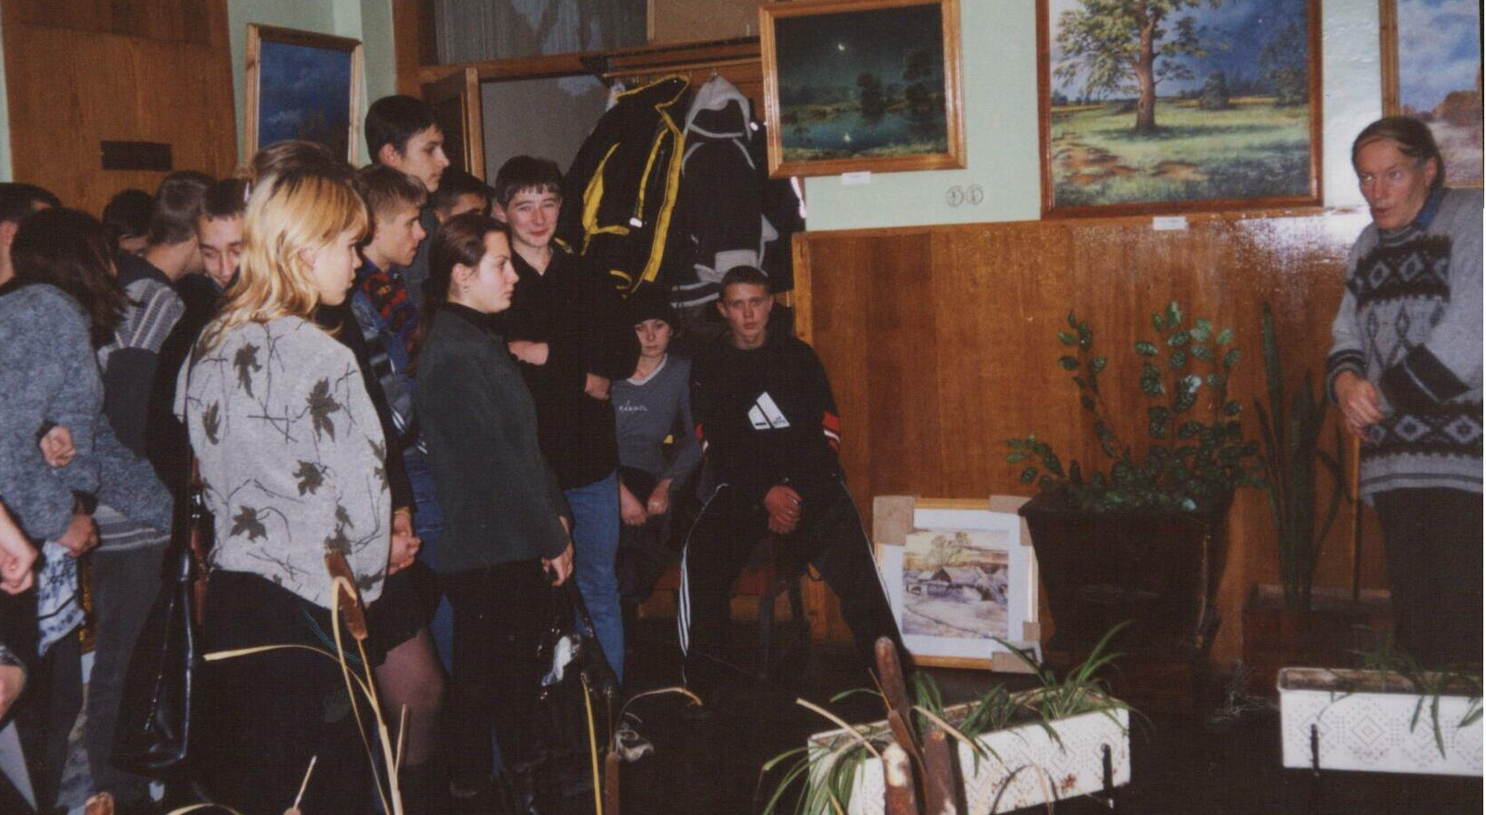

The pupils of my class are in the hall of our museum.

My name is Marina. I want to present you my project “My Favourite Place in Talmenka”. My favourite place in our settlement is our central square. It is very beautiful. In the centre of the square you can see a monument to Lenin and a fountain, which was built last year. There are a lot of shops here, where you can buy everything you want. It is a favourite place for many people. Usually meetings, demonstrations, different celebrations take place in the square. We have a tradition in Talmenka to celebrate the District Day in September. On this day people admire wonderful fireworks in the square.
The Museum of Ethnography is situated in the central square. I have been visiting the museum since my childhood. It’s a place where a lot of very old and valuable things are kept. Sometimes I go to the museum alone, sometimes I bring friends from school with me. Usually there are not many people in the museum. We can look at the exhibits, which tell us how a small village Talmenka turned into a big industrial and agricultural settlement. Here we can see the weapons used by soviet soldiers during the Second World War. We can see a lot of stuffed animals living in our district. Sometimes meetings with famous people of our district are organized in the museum. Local painters exhibit their works too. It’s a pity that some people pass the halls of the museum too fast, almost without stopping near the exhibits. In my opinion they are worth seeing.
The museum is a quiet and serious place. It’s not important that it’s not famous. From my point of view our museum has a lot of interesting things. People, working here, are very hospitable and educated. It’s my favourite place, I like to visit it, and every time there is something new and worth seeing.

Приложение 6

1. I’m a bear. I’m brushing my hair.

2. I’m a snail. I’m looking for my tail.

3. I’m a hen. I’m writing with a pen.

4. I’m a hare. I’m sitting on a chair.

5. I’m a mouse. I’m painting my house.

6. I’m a frog. I’m walking in the fog.

7. I’m a fish. I’m washing a nice dish.

8. I’m a cat. I’m cleaning my cozy flat.

9. I’m an ox. I’m drawing a box.

10. I’m a cock. I’m looking at my clock

.11. I’m a dragon-fly. I’m wearing a tie
.
12. I’m an anaconda. I’m driving a bike «Honda».

13. I’m fish. I’m swimming in the dish.

14. I’m a snake. I’m swimming in the lake.

15. I’m a butterfly. I’m flying in the sky.

16. I m a giraffe. I am wearing a scarf.

17. I am a hare. I am eating a pear.

18. I am a bee. I am drinking hot tea.

19. I am an ant. I am putting up a tent.

20. I am a kangaroo. I am jumping in the Zoo.

21. I am a whale. I am reading a long tale.

22. I am a cow. I am dancing now.

23. I am a crocodile. I am giving you a smile.

Приложение 7

Сinquains

Rose.

Nice, beautiful.
Smells, grows, attracts.
It is a very nice flower.
My favourite flower.
(Пунько Н. 10Б класс).
Book.
Interesting, informative.
Teaches, educates, informs.
It is our friend and teacher.
The source of knowledge.
(Дроздова К. 10Б класс).
Music.
Wonderful thing.
Attracts, charms, makes to think
We can’t live without music.
A wonderful thing.
(Дроздова К. 10Б класс).
School.
Favourite, the best.
Develops, educates, teaches.
Plays an important role in our life.
A wonderful place.
(Шешукова Д. 10А класс).

Weather
Fine, cold, warm.
Changes, influences.
There is no bad weather.
I like any weather.
(Звягин А. 11 класс)

Teacher
Well-educated, qualified, well-read.
Teaches, talks, helps.
Teaches us to live.
Our best friend.

Ceasar
Outstanding, famous.
Came, saw, won.
He conquered Europe.
Great man.
(Николаев А. 11 класс)

Приложение 8

Wishes poems

I wish. I were Hamlet in Shakеspear’s tragedy.
I wish I were a student at Oxford University.
I with I were a cosmonaut flying to the Moon.
I with I were a squirrel living in the forest.
I with I were a sputnik moving round the Earth.
I with I were Ilya Muromets in the picture in the Tretyakov Gallery in Moscow.
I with I were the New Year Tree in Trafalgar Square on the 31’st of December in London.

(Никитина О. 9 А).

I wish I were the moon in the sky.
I wish I were the wing of a nice butterfly.
I wish I were a leaf on the tree.
I wish I were a sail in the sea.
I wish I were a drop of the rain in summer.
I wish I were a beautiful flower for my mummy.
I wish I were a stewardess in the plane.
I wish I were a conductor in the train.
( Меняйлова Е. 9 А).

I wish I were a balloon in the sky flying between the clouds.
I wish I were a lovely snowdrop in the spring forest.
I wish I were a pearl in the shell at the bottom of the ocean.
I wish I were a little violet on a flower-bed.

(Симонов Д. 9 А).
I wish I were a tear on his cheek.
I wish I were white snow on the peak.
I wish I were a fire in his heart.
I wish I were a star in the night.
I wish I were the light in his soul.
I wish I were a quotation in the novel.
(Пушкова А. 1О А)

I wish I were a drop of dew on the grass.
I wish I were the apple juice in the glass.
I wish I were a robin in the forest.
I wish I were sand in the Atlantic coast.
I wish I were a star in the night sky.
I wish I were the fast river in the Altai.
I wish I were superstar in Hollywood.
I wish I were a flower in the wood.
I wish I were a billon in the air.
I wish I were a tower in Moscow in the Red Square.
(Шашко А. 11 Б)

Приложение 9

Metaphor Poems

MODE
Brave as a hero.
Changeable as the weather in England.
Shocking as a thunder on a fine day.
Unexpected as a telephone call at night.
Mysterious as a detective story by Agatha Christi.

(Симонов Д. 8 А класс).

GAIDAI”S COMEDY “BRILLIANT HAND”
Funny as an anecdote.
Talented as the producer himself.
Useful as a vitamine.
Bright as a star.
Interesting as a detective story.
Famous as a Hollywood film.

(Шашко Г. 8 А класс).

OUR TEACHER
Kind as my mother.
Talented as an actor.
Hardworking as a bee.
Strict as my father.
Clever as academicion Kapitsa.
Slender as a model.
Well-educated as an encyclopedia.
Well-read as Maxim Galkin.

(Меняйлова Е. 8 А класс).

Приложение 10

Poems a’la Emily Dickinson

Friendship
Friendship is a stream.
It is clean.
It is deep.
Oh, too, it can betray.

Friendship
Friendship is a nut.
It is hard..
It is nice.
Oh, too, it can be empty.

Dream
Dream is a wind
It is light.
It is pleasant.
Oh, too, it can fly away.

Happiness
Happiness is chocolate.
It can be sweet.
It can be bitter.
Oh, too, it can melt.
(Шешукова Д. 11 А)

Мы играем в HALLOWEEN

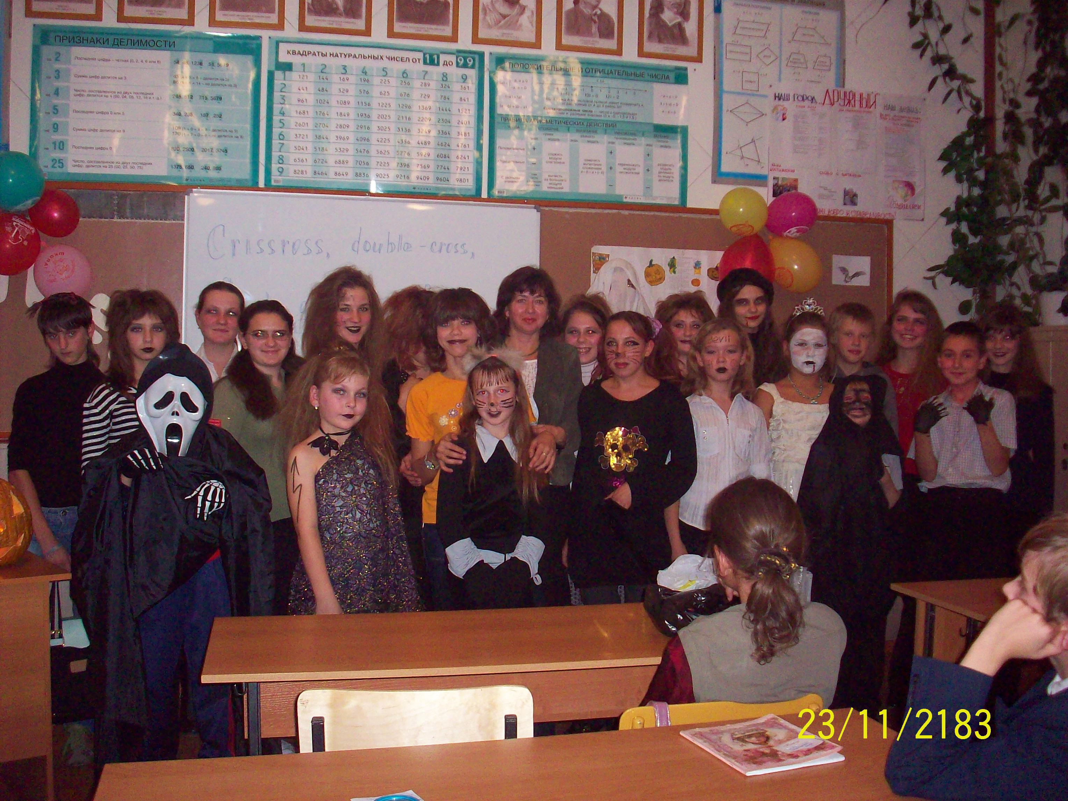

Мы готовимся к HALLOWEEN

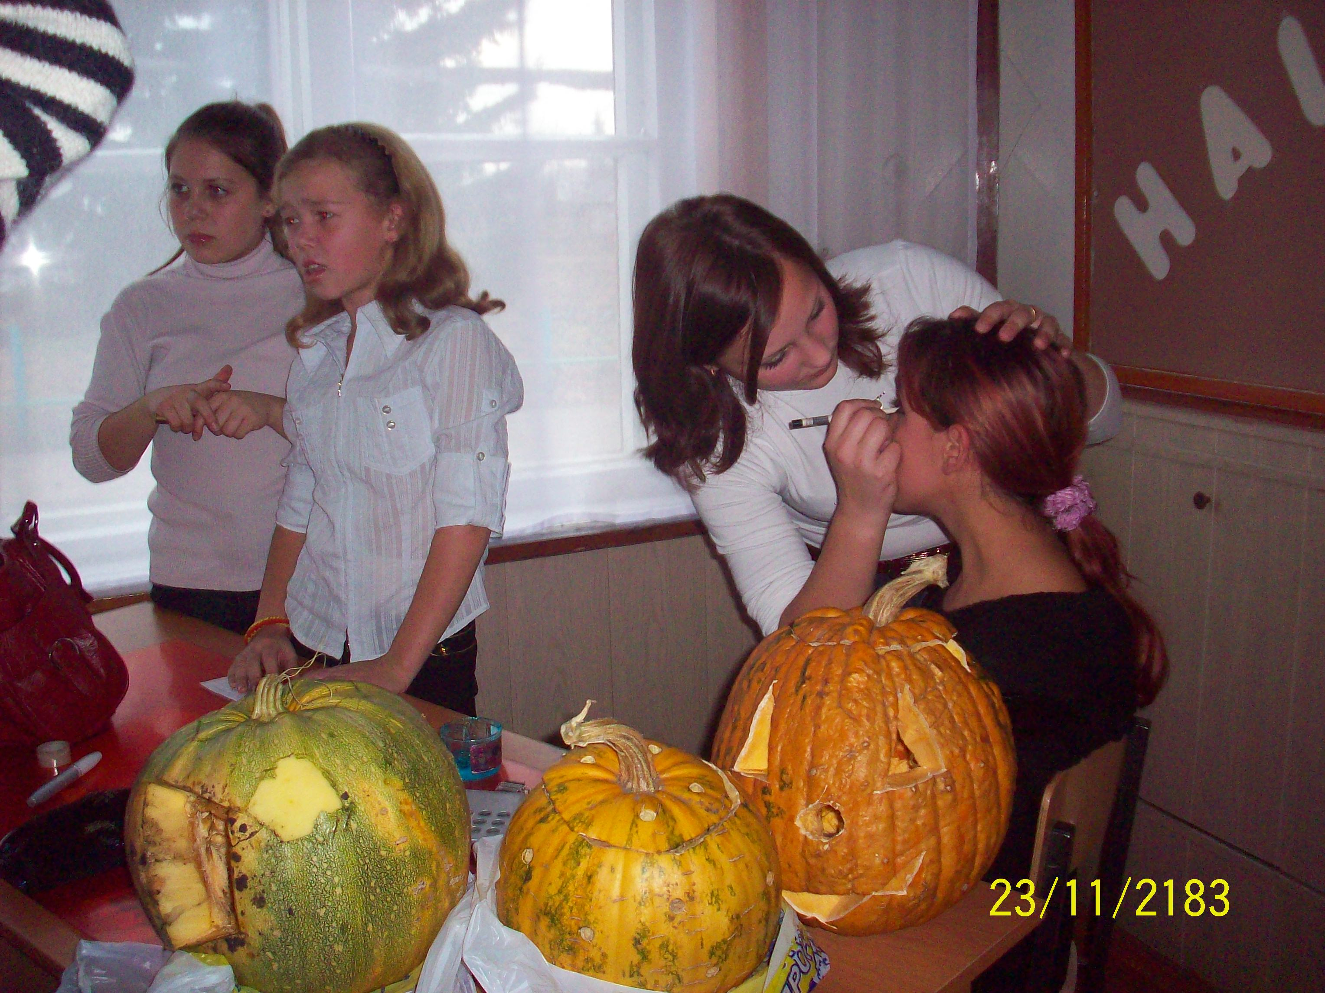

Литература

- Калинина Л. В. Предметная неделя английского языка в школе. Феникс. 2ОО5.
- Фурсенко С.В. Веселые грамматические рифмовки. Сфера. 2ОО1.
- И. Зараньска. Английская грамматика в стихах.
- Федорова Г.Н.. Тематические вечера на английском языке. НКУ 2ОО5.
- Верхогляд В. А. Английские стихи для детей. Москва. «Просвещение». 1986.
- Первое сентября. English.1О. 2ОО7.

